**UNIVERSIDAD DON BOSCO**

**ESCUELA DE COMPUTACIÓN**

**DESAFIO PRACTICO**

**MATERIA: Datawarehouse y Minería de Datos**

**GRUPO LABORATORIO: G01L**

**NOMBRE DEL DOCENTE:**

**Ing. Alexander Sigüenza**

**Integrantes:**

**No. Apellidos, nombres Carné**

**1 Teos Arévalo, Romeo Alejandro TA191376**

**2 Cornejo Hernández, Alexis Josué CH190964**

Ejecucion de etl

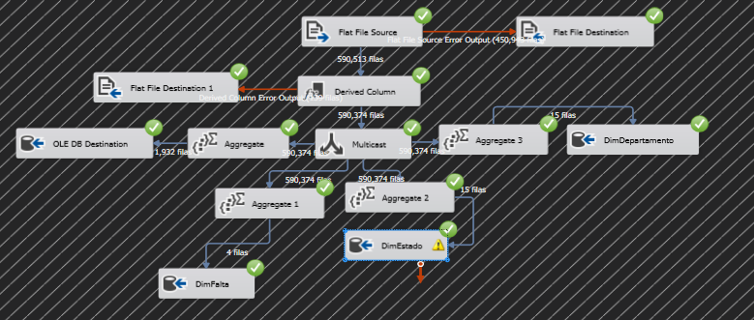

Datos en la base

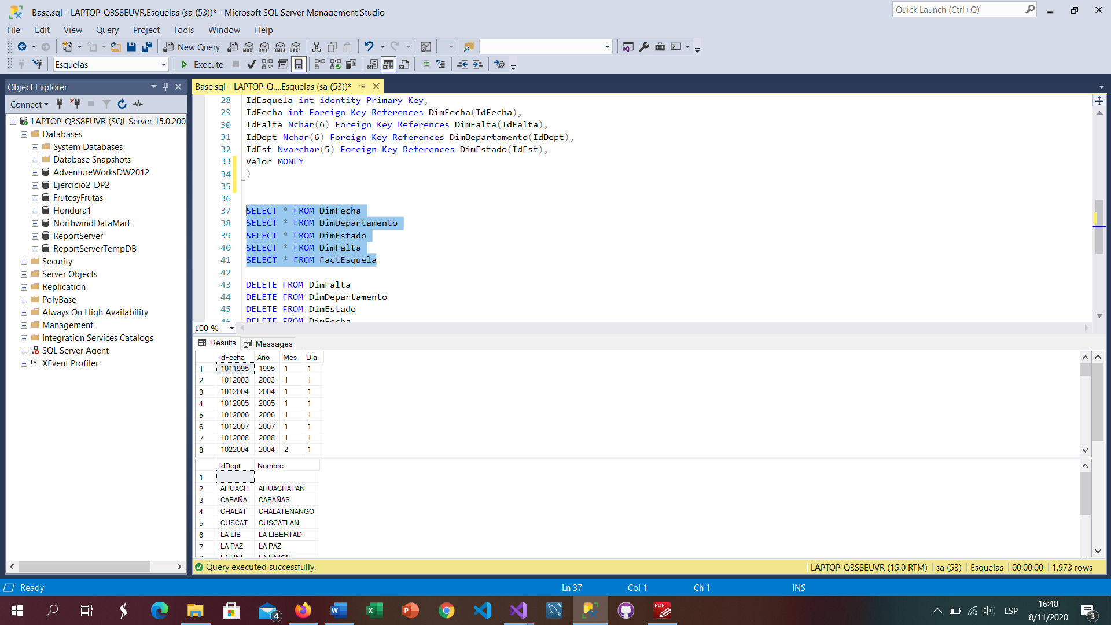

Dimensiones y Tabla de Hechos

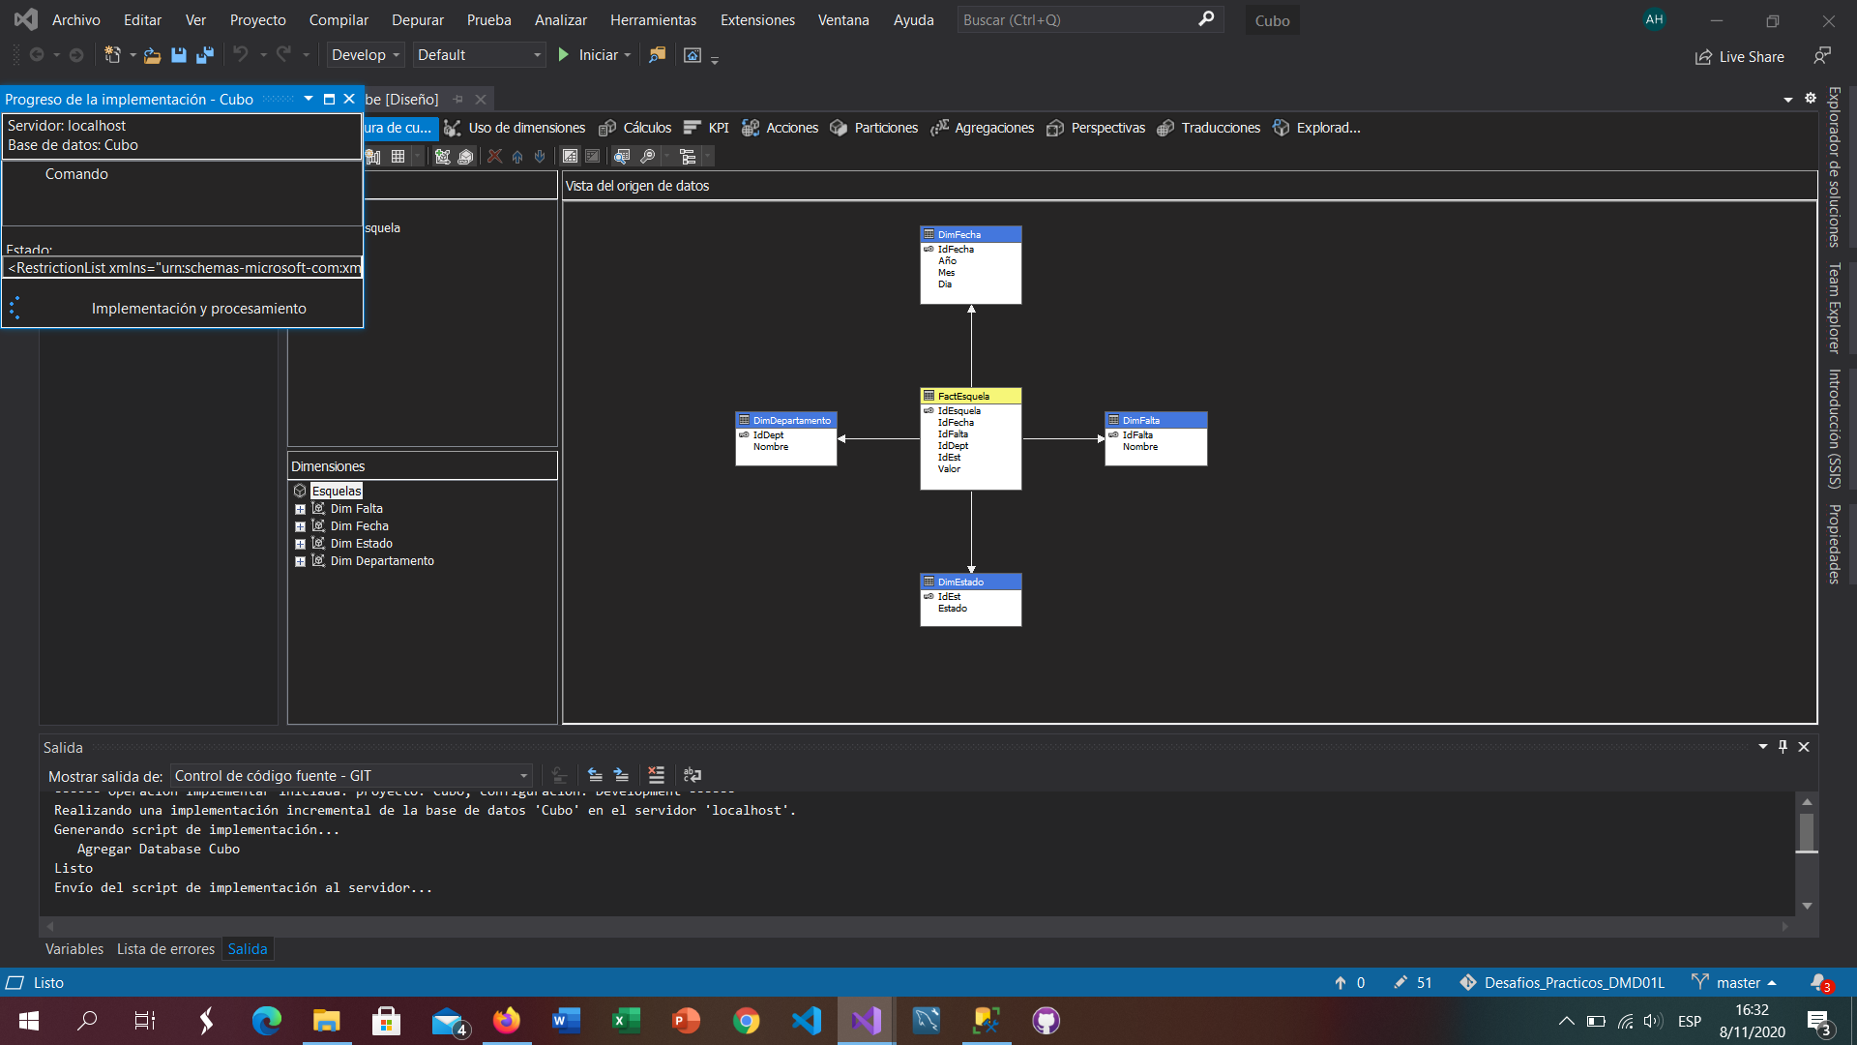

Cubo procesado y ejecutado

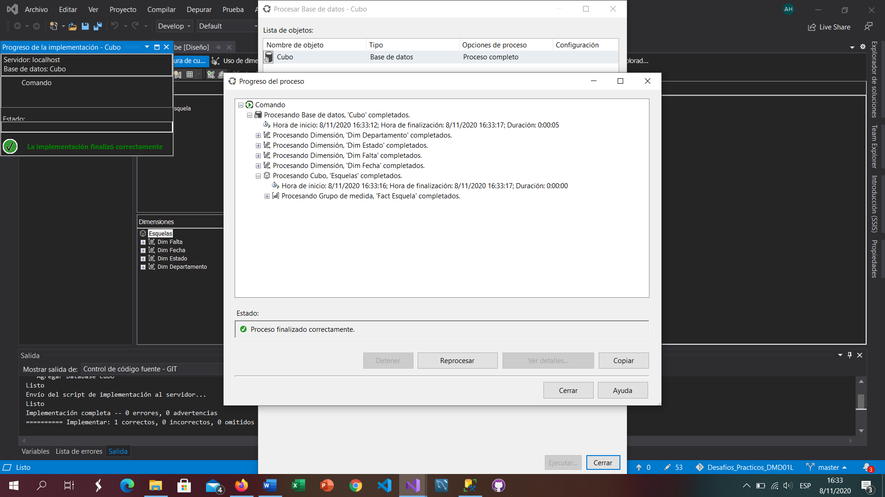

Reporte de esquelas por departamento

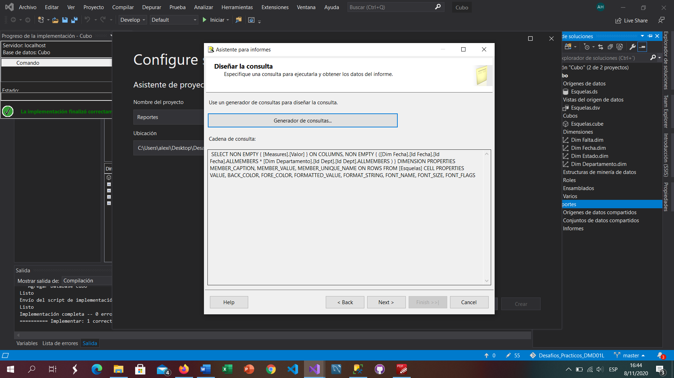

Con Algunos datos

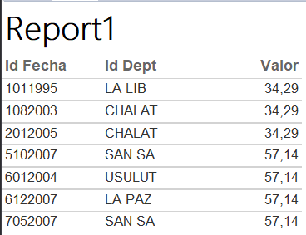

**Ejercicio 2**

POWER BI

Paso 1: buscar el orígenes de datos

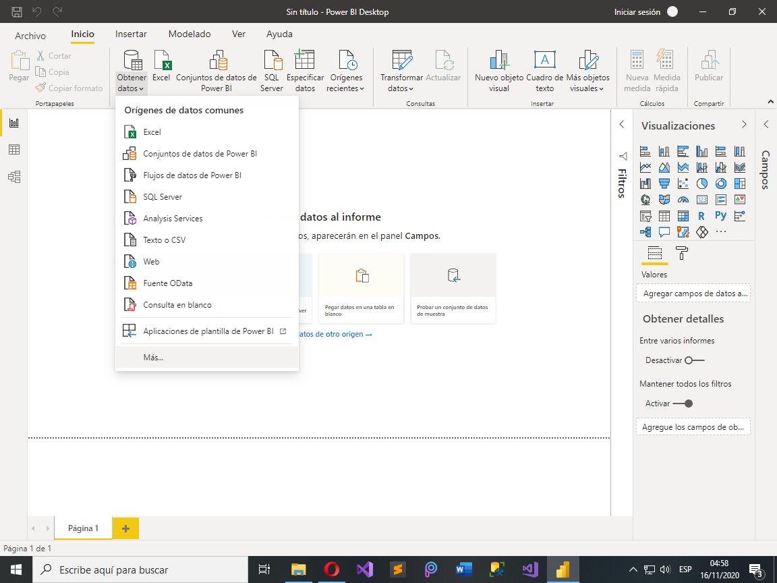

Paso 2: obtener los datos

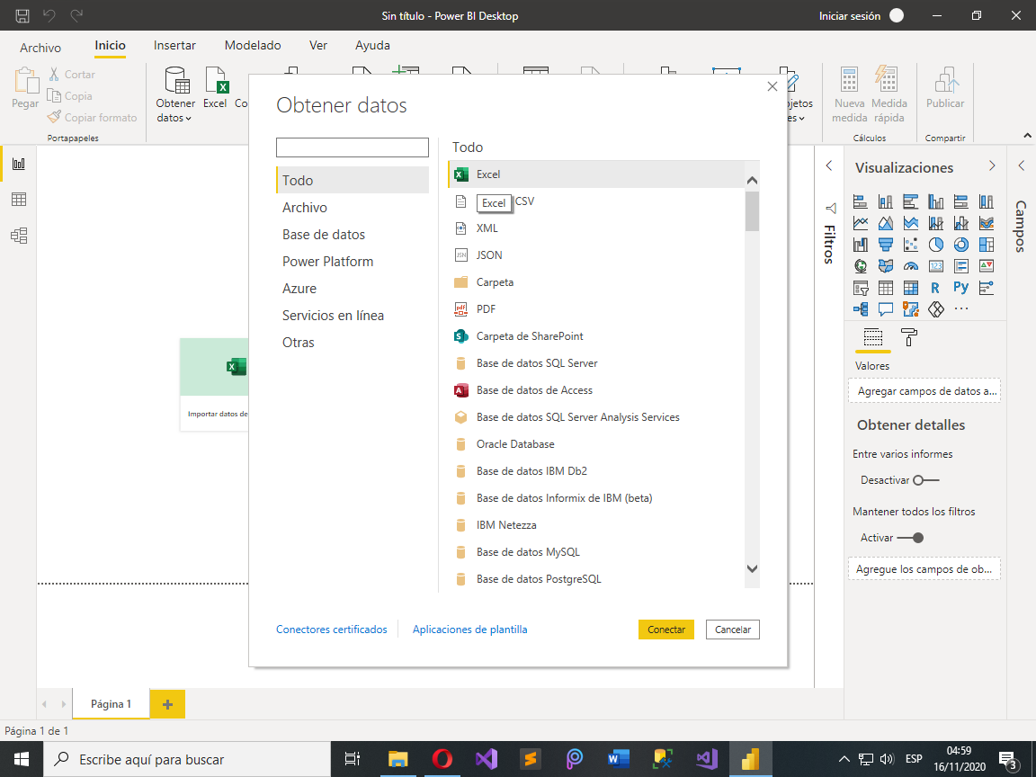

Paso 3: creamos lo que serían nuevas tablas con datos específicos utilizando los diferentes comandos brindados por power bi

*extrae los datos el estado que se igual a BAJA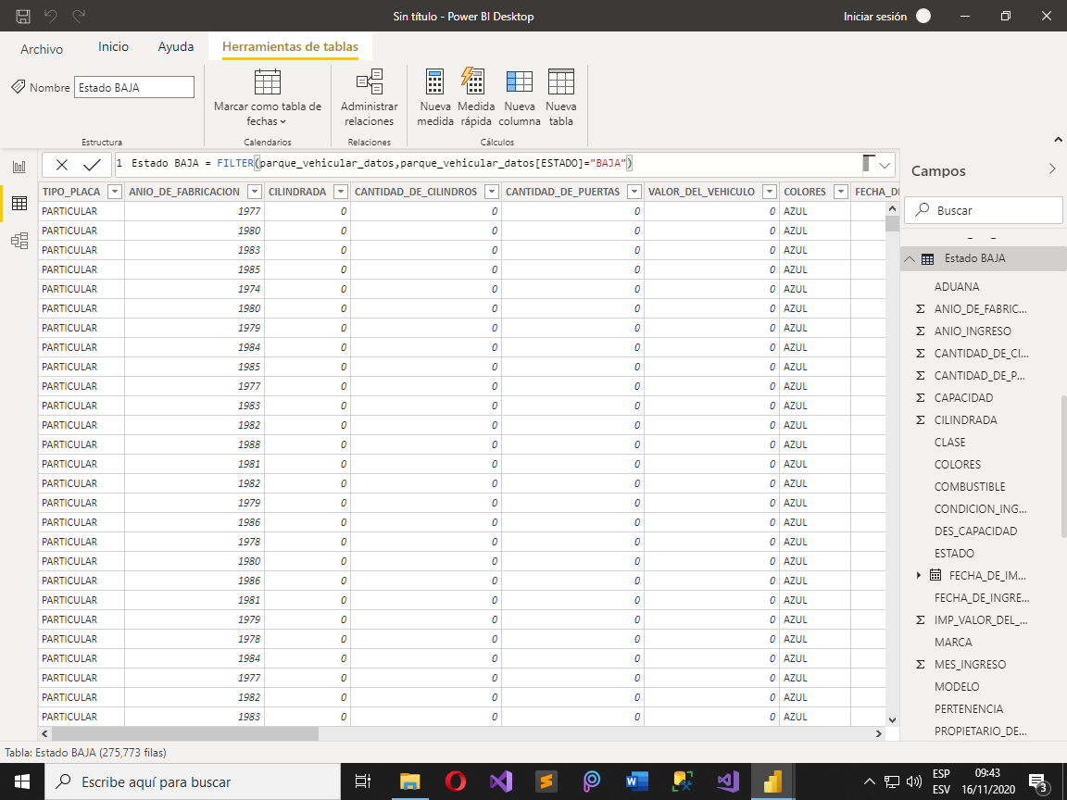

*extrae los datos el año de ingreso menor igual a 1990 y el condicional igual vehículo usado

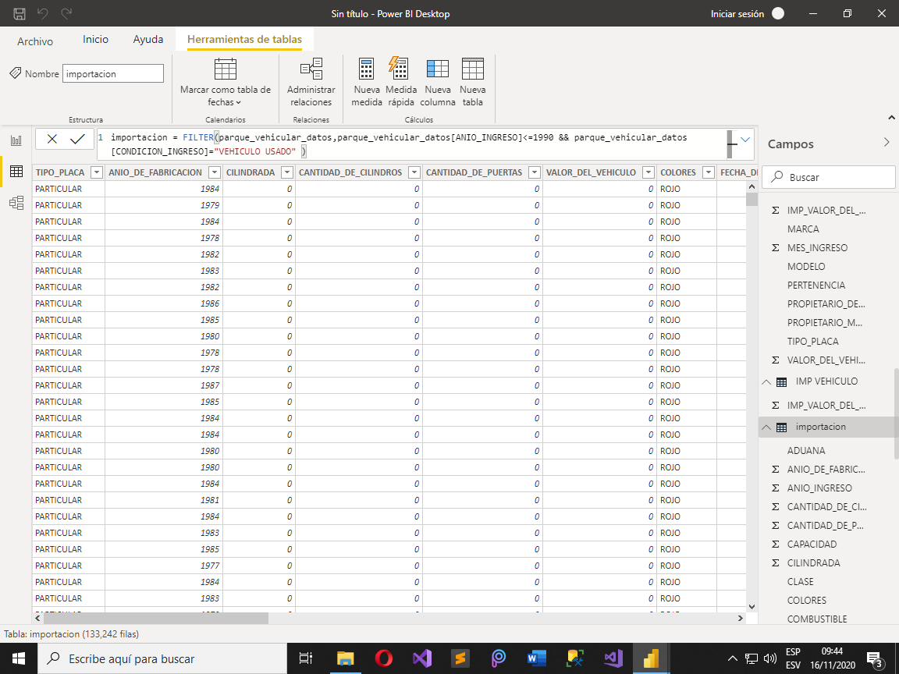

*extrae los datos el año de ingreso mayor a 1990 y el condicional igual vehículo nuevo

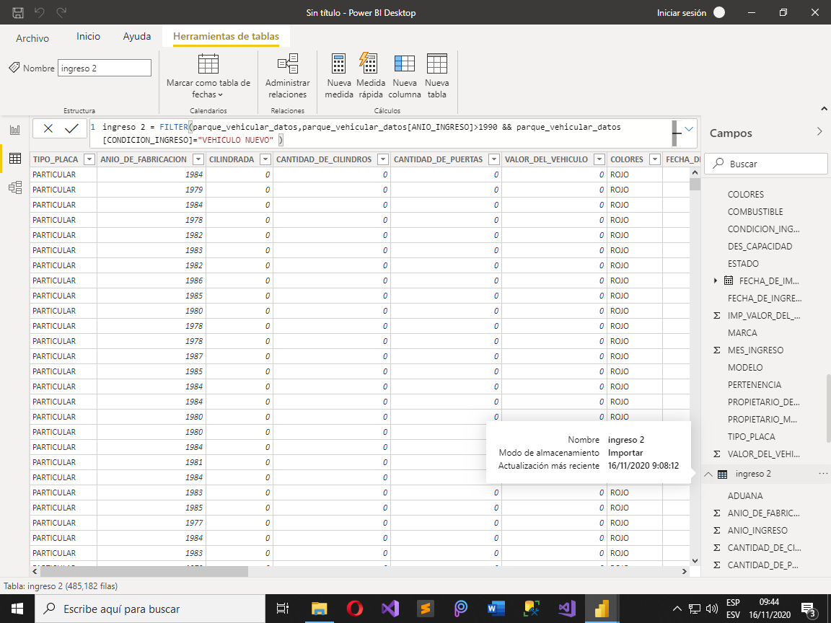

*extrae los datos el estado que se igual a ALTA

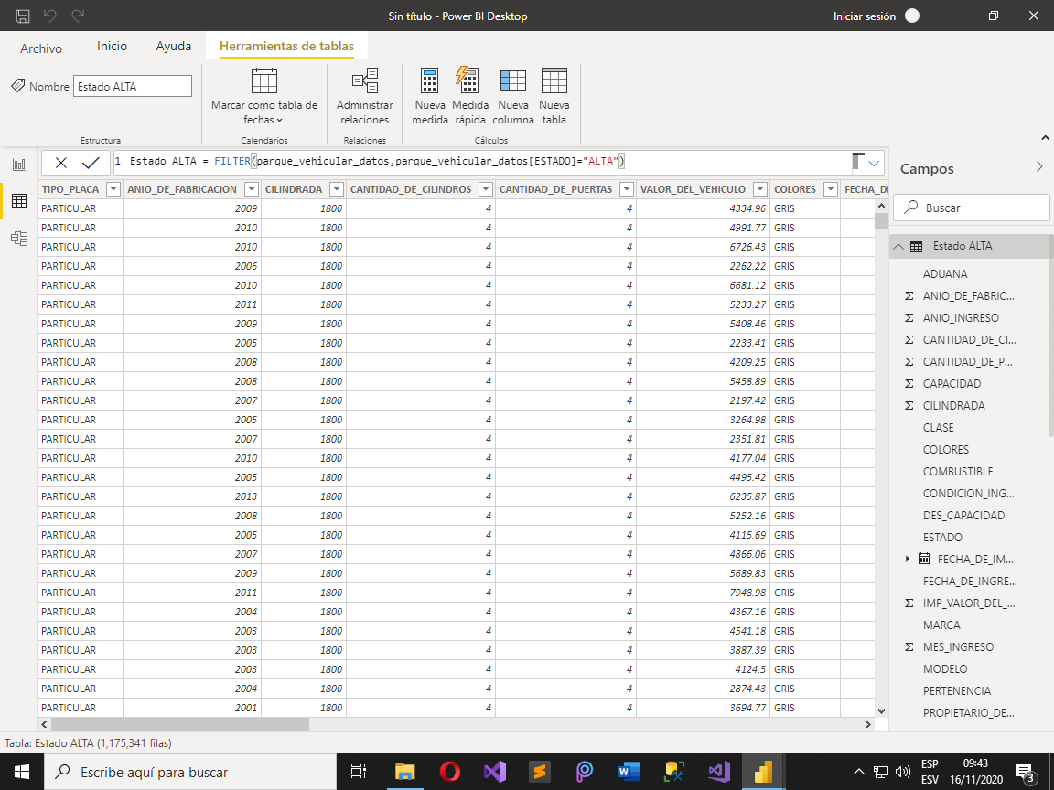

Paso 4: se realizaron diferentes gráficos para una mejor visualización

1

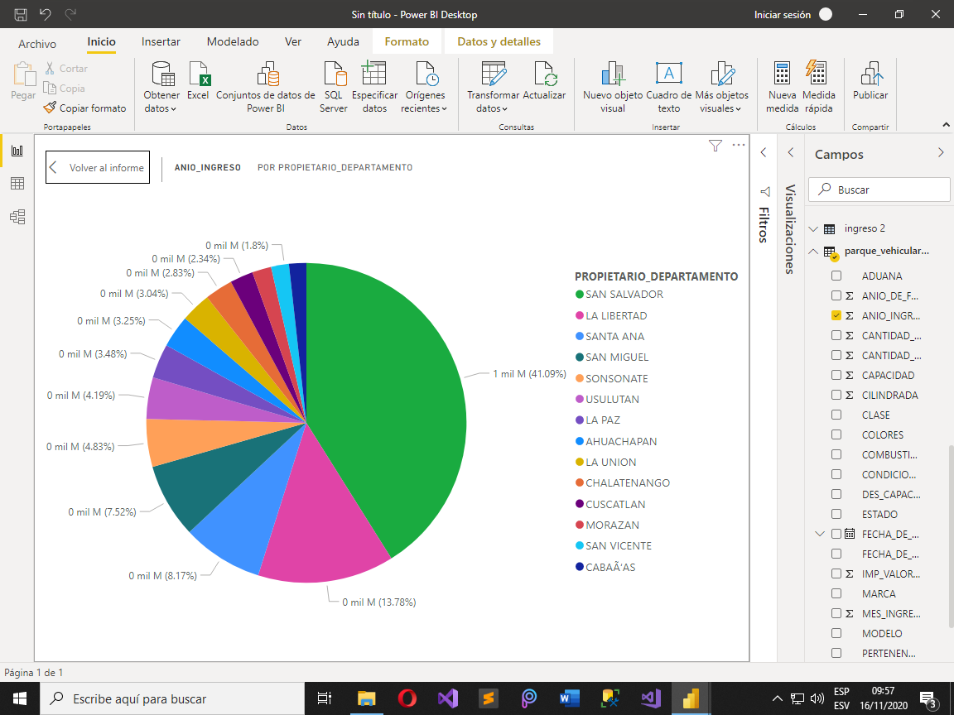

2

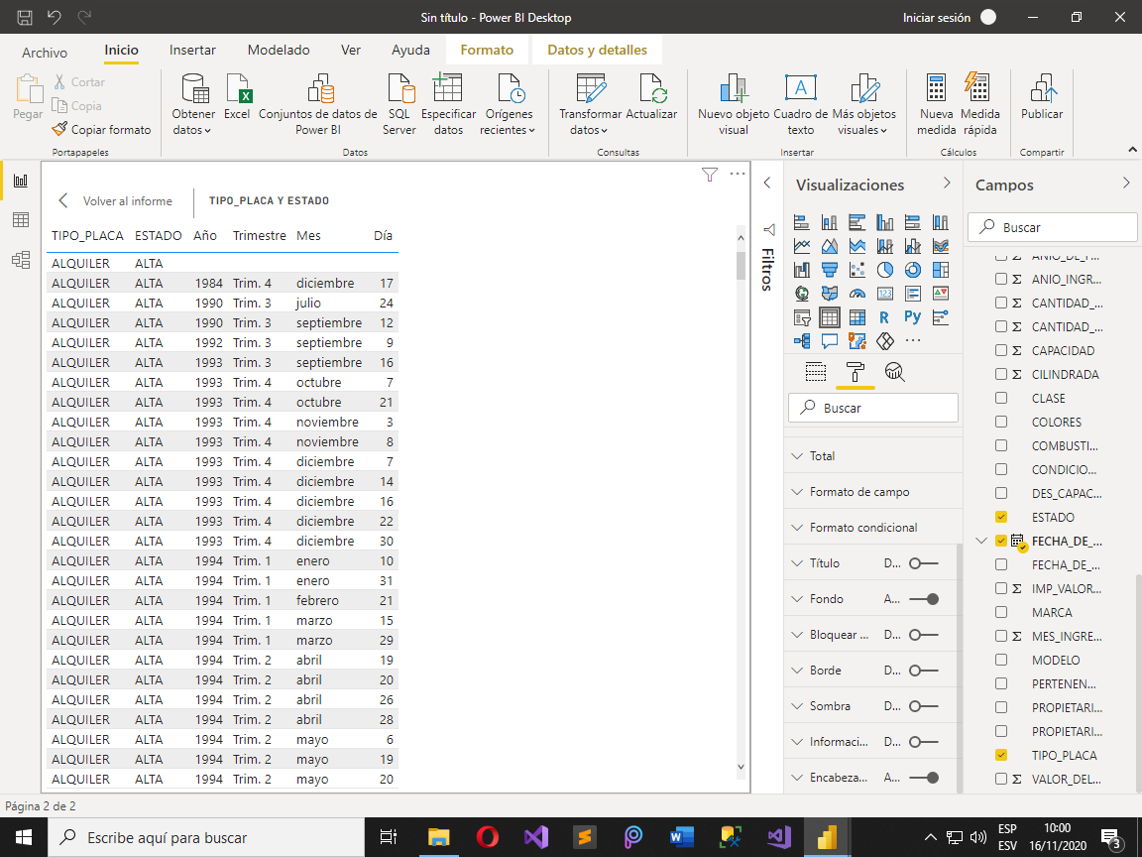

3

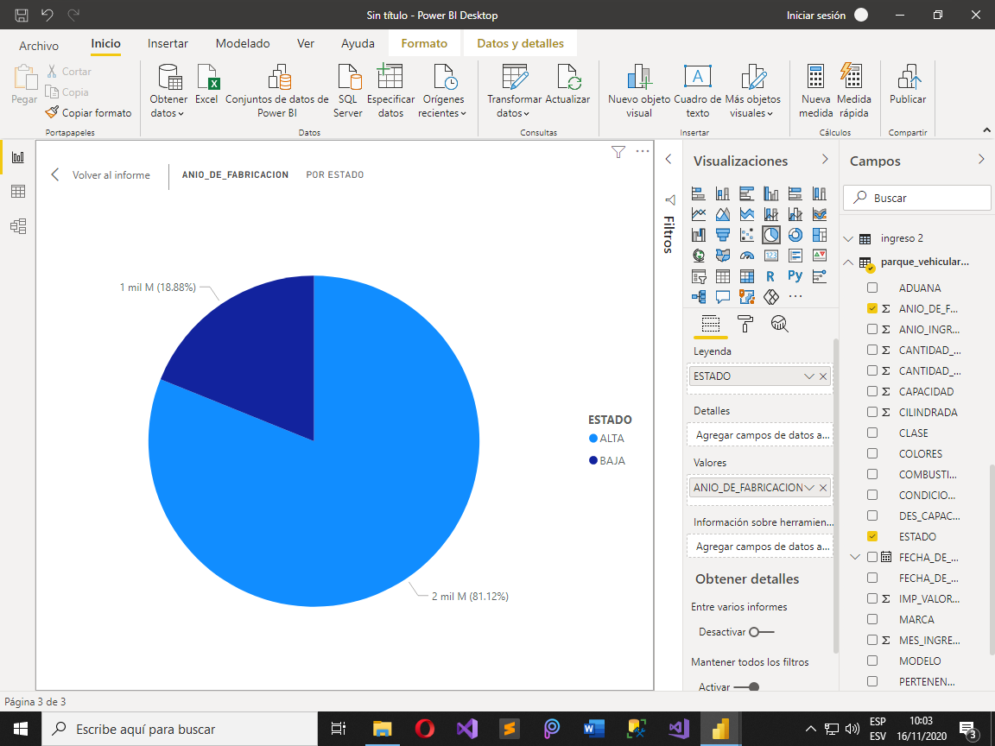

RAPID MINER REGLAS DE ASOCIACION

Paso 1: extraer los datos a través de un read csv con los parámetros que se muestran al lado derecho

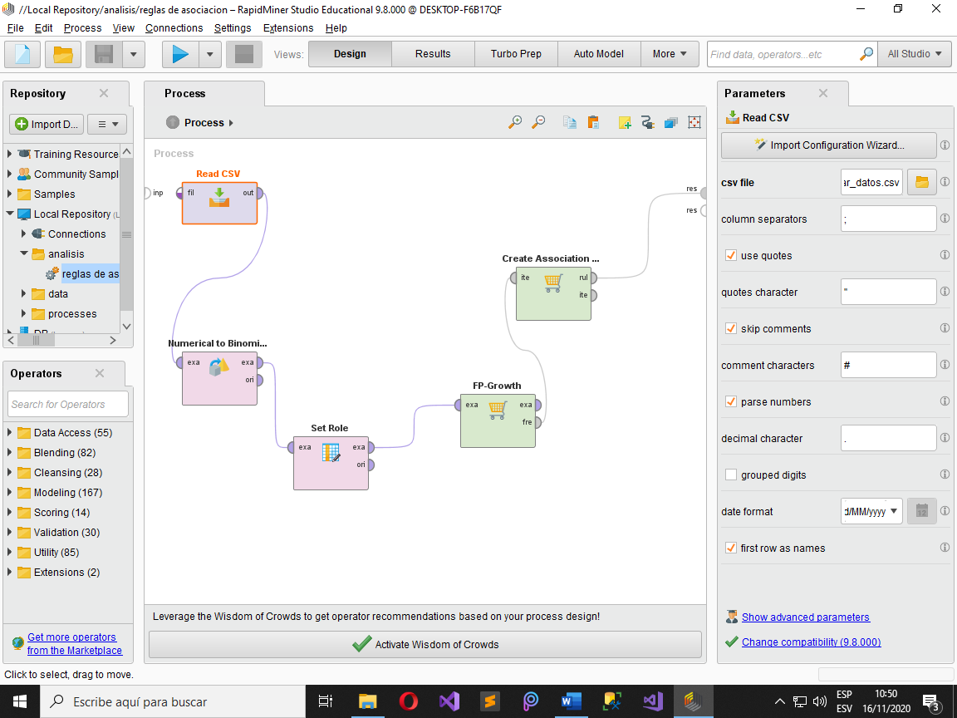

Paso2: utilizar lo que seria un numeral bimionominal con los parámetros que se muestran al lado derecho

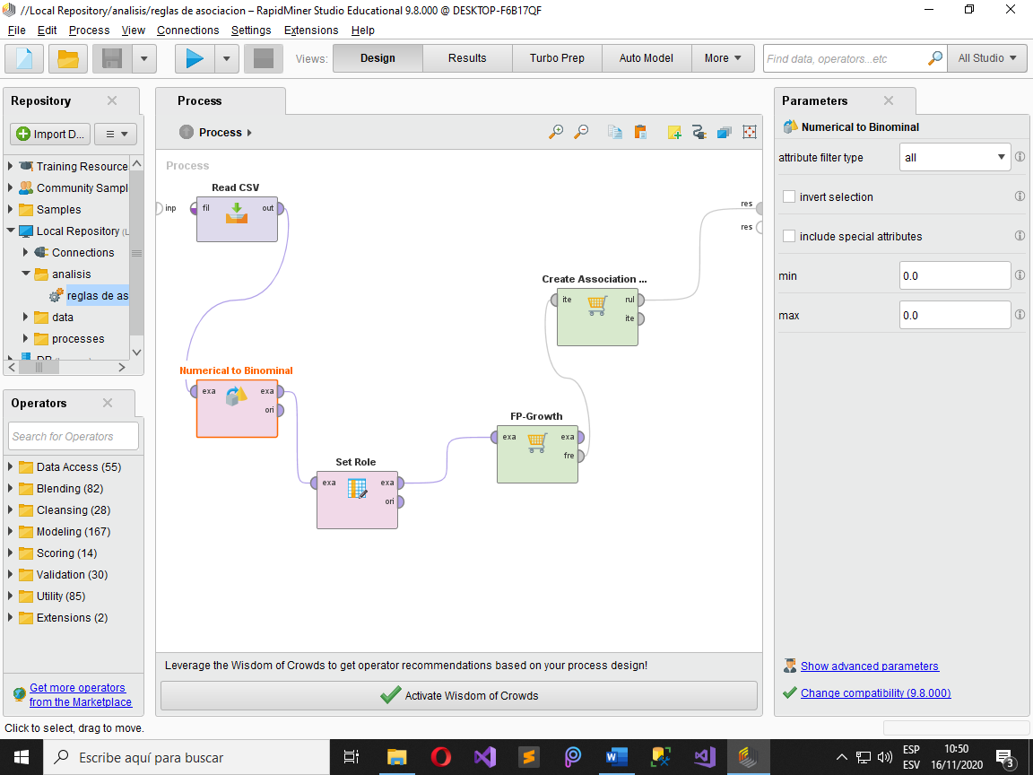

Paso 3:crear un set role par con los parámetros que se muestran al lado derecho

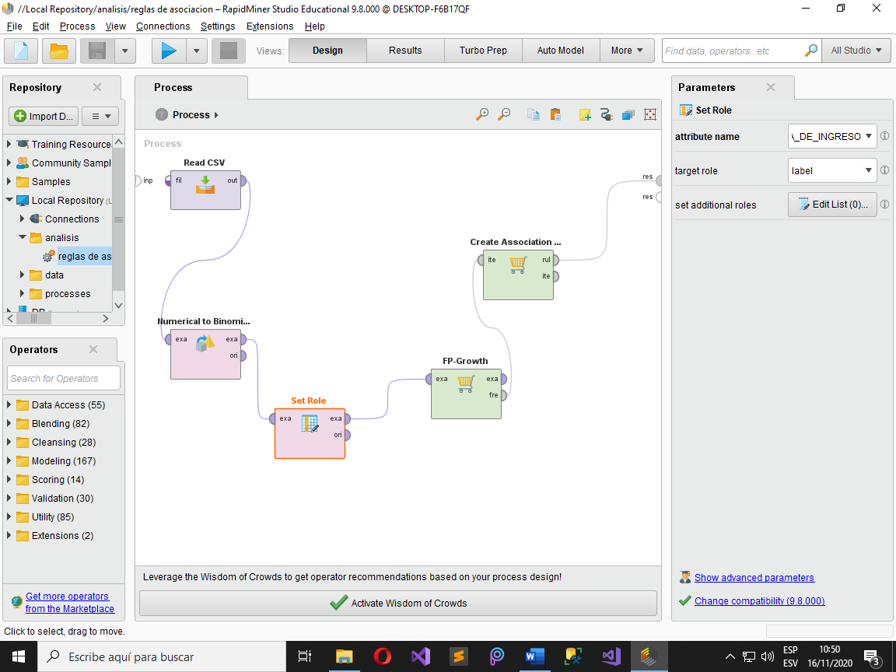

Paso 4: con fp growht realizaríamos la extracción de los datos previamente

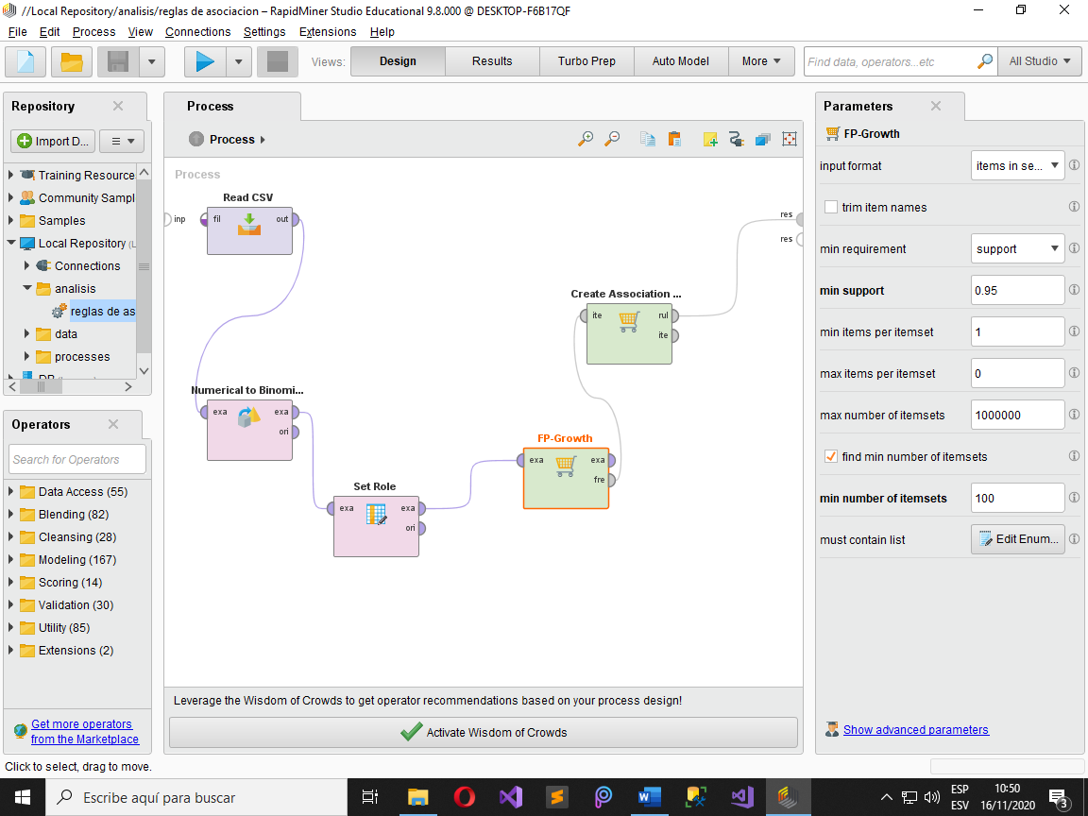

Paso 5: una vez transportado lo enviaríamos a un create association el cual exportara los datos en diferentes asociaciones

